内蒙古农业大学计算机与信息工程学院实习日报

序号 | 学号 | 姓名 | 班级 | 日报日期 | 实习教师 | 成绩
3 | 2023112101600 | 李雨欣 | 23软三 | 2026.9.2 | 刘亮
（日报不需手写，电子版即可，每日发给班长，统一提交实习教师给分）
- 实习方案（团队分工，开发方法，使用框架，方案的可持续性，）
团队分工：个人独立开发，今日重点完成模型加载与构建模块。
使用框架：
Web框架：FastAPI（异步、自动生成OpenAPI文档）
服务器：Uvicorn（支持热重载）
深度学习：PyTorch + torchvision（模型定义与加载）
模型权重格式：safetensors
日志系统：Python logging + RotatingFileHandler
版本控制：Git（托管于 GitHub）
方案的可持续性：
模块化设计：将路由、日志、配置分离，便于未来扩充业务模块或替换组件。
配置集中化：所有路径、模型ID在config.py统一管理，避免硬编码，支持多环境。
规范化的日志系统：同时输出控制台和文件，有助于长期维护和故障排查。
关键层检查机制确保权重正确加载，降低调试成本。

- 实习内容（截图、程序、项目管理方法等）
- 严格类型检查（config.py）
添加_detect_and_configure_device方法自动检测GPU，并在__init__中调用。
如果超过5.9GB则自动使用CUDA加速，否则使用CPU。
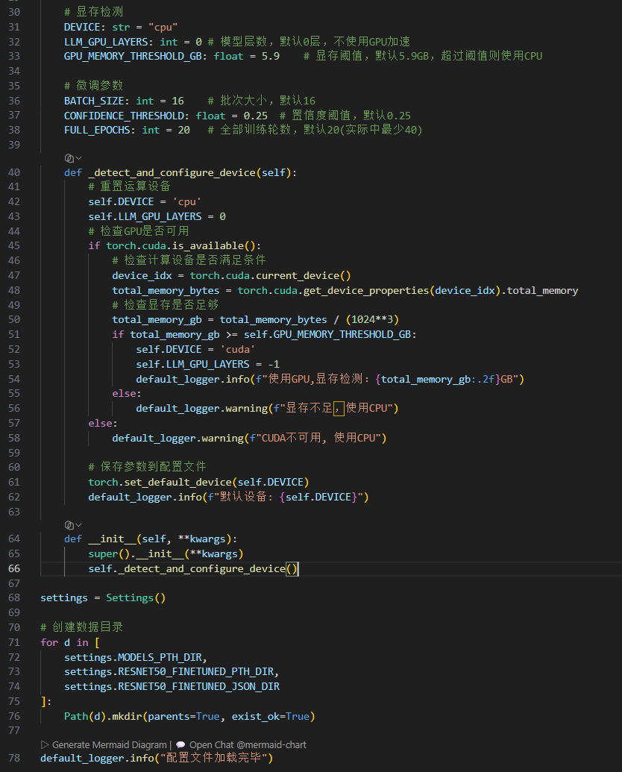

- 自定义分类器——余弦分类器
定义ConsineClassifier类，包含权重weight和缩放因子scale
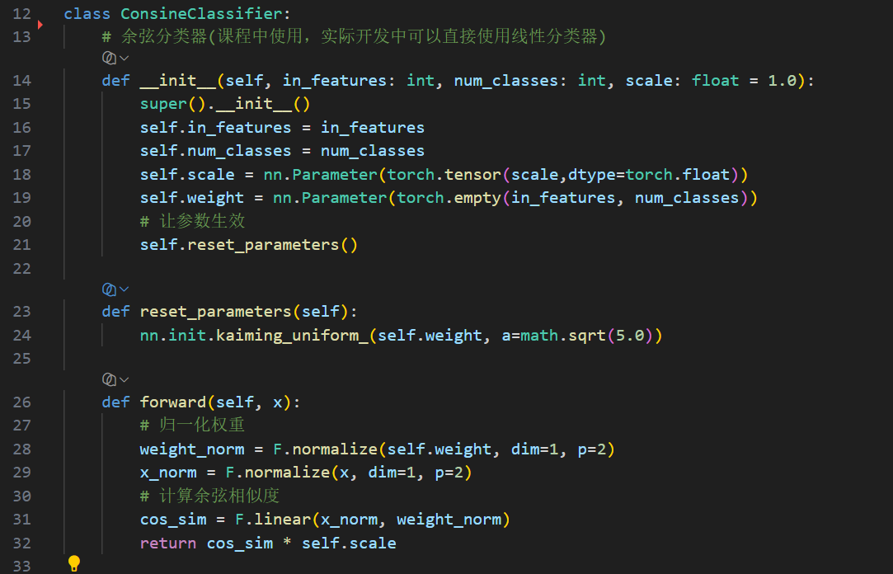

- 自定义标准模型到非标准模型的key字典
编写adapt_timm_resnet_state_dict函数，遍历state_dict,使用正则匹配映射主分支和捷径分支。
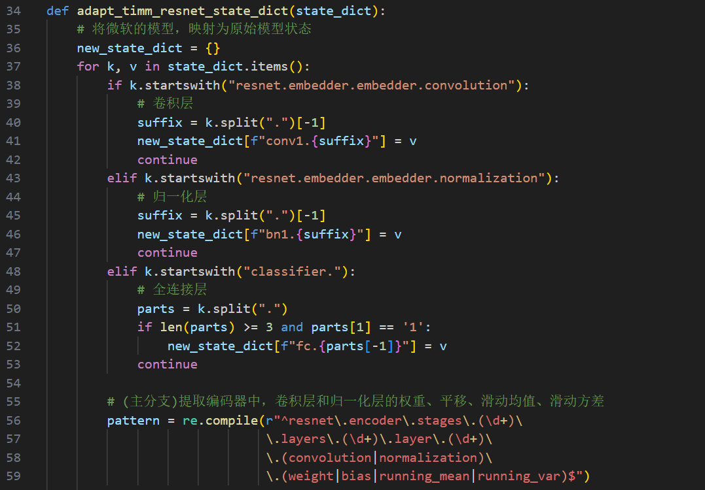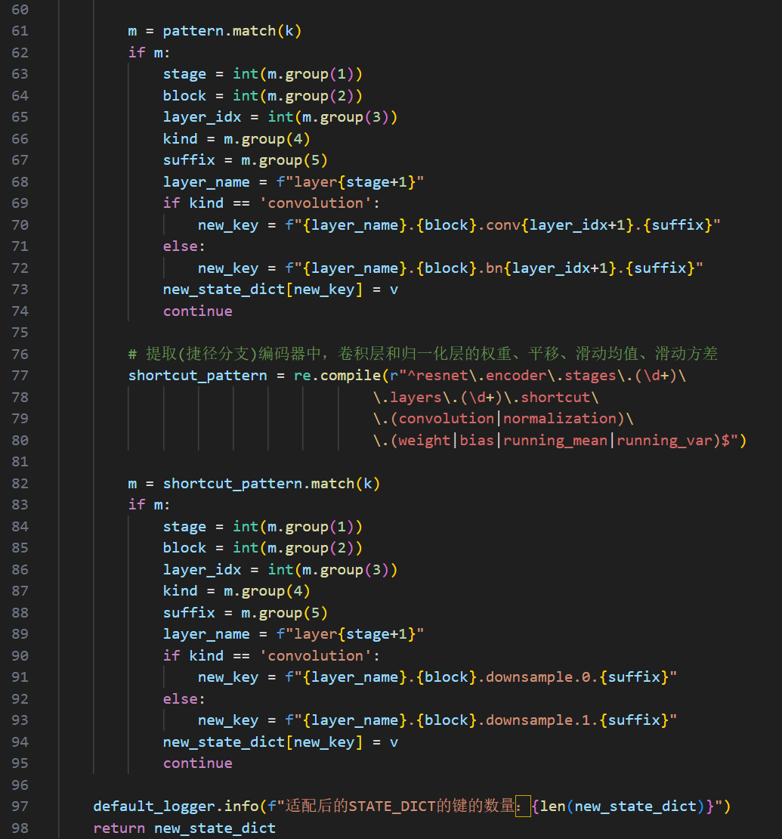

- 读取模型结构
使用load_file读取model.safetensors，并记录键数量。
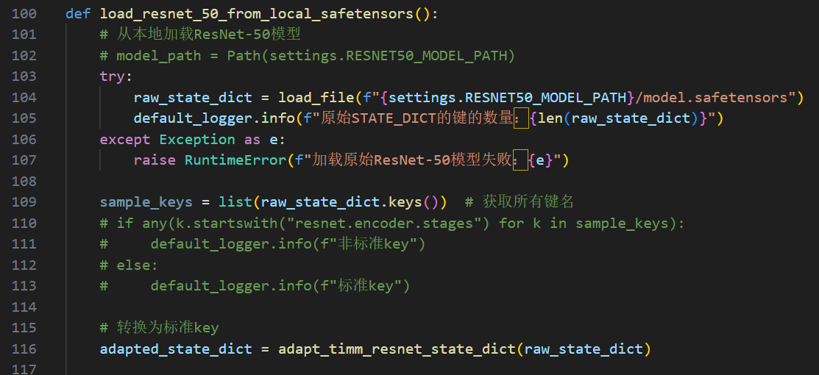
- 构建标准模型
将适配后的权重加载到标准ResNet-50骨架，替换全连接层为自定义分类器。
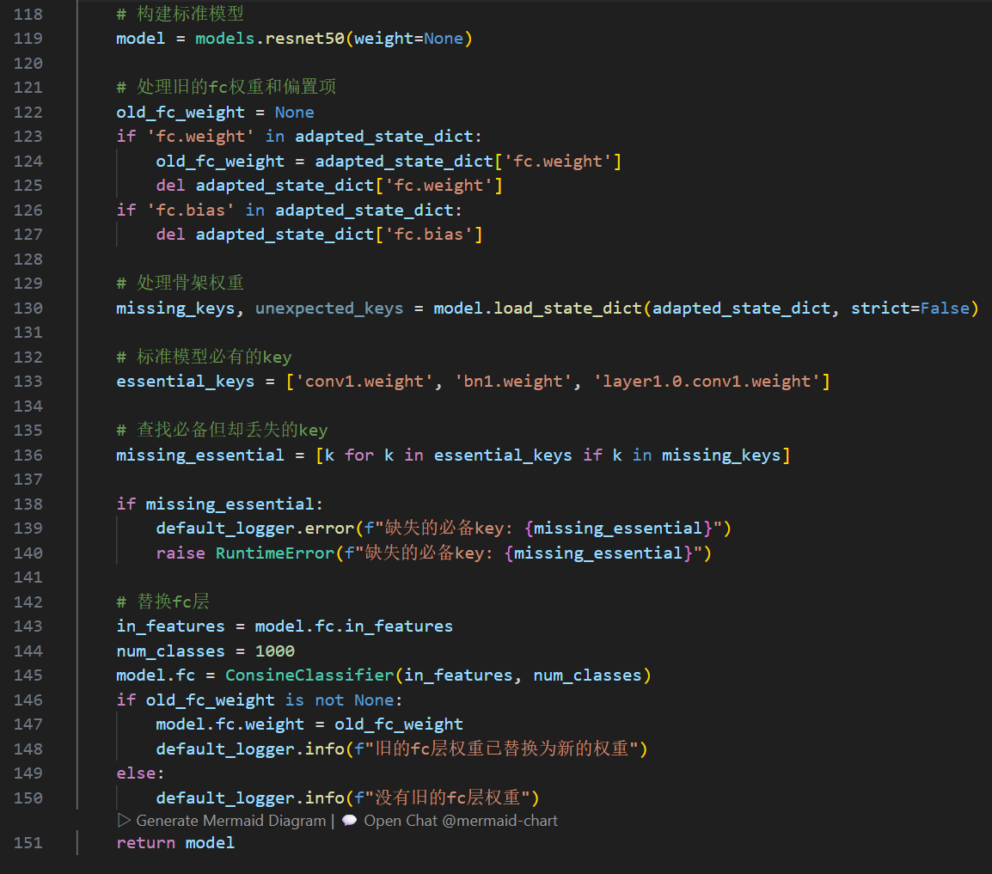

main.py修改：
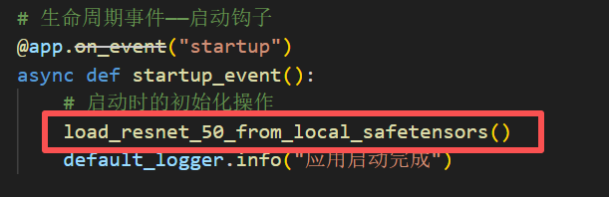
运行成功截图：
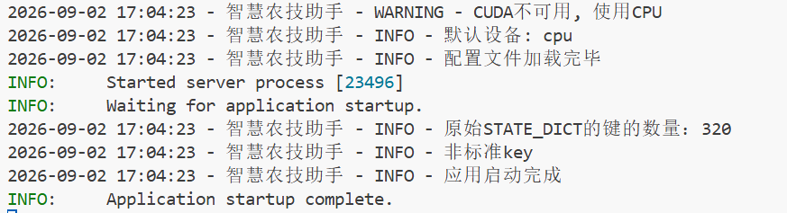
classify_service.py 完整代码：
import math
import re
import torch
import torch.nn as nn
import torch.nn.functional as F
from utils.common_utils import default_logger
from pathlib import Path
from config.config import settings
from safetensors.torch import load_file
import torchvision.models as models

class ConsineClassifier:
# 余弦分类器(课程中使用，实际开发中可以直接使用线性分类器)
def __init__(self, in_features: int, num_classes: int, scale: float = 1.0):
super().__init__()
self.in_features = in_features
self.num_classes = num_classes
self.scale = nn.Parameter(torch.tensor(scale,dtype=torch.float))
self.weight = nn.Parameter(torch.empty(in_features, num_classes))
# 让参数生效
self.reset_parameters()

def reset_parameters(self):
nn.init.kaiming_uniform_(self.weight, a=math.sqrt(5.0))

def forward(self, x):
# 归一化权重
weight_norm = F.normalize(self.weight, dim=1, p=2)
x_norm = F.normalize(x, dim=1, p=2)
# 计算余弦相似度
cos_sim = F.linear(x_norm, weight_norm)
return cos_sim * self.scale

def adapt_timm_resnet_state_dict(state_dict):
# 将微软的模型，映射为原始模型状态
new_state_dict = {}
for k, v in state_dict.items():
if k.startswith("resnet.embedder.embedder.convolution"):
# 卷积层
suffix = k.split(".")[-1]
new_state_dict[f"conv1.{suffix}"] = v
continue
elif k.startswith("resnet.embedder.embedder.normalization"):
# 归一化层
suffix = k.split(".")[-1]
new_state_dict[f"bn1.{suffix}"] = v
continue
elif k.startswith("classifier."):
# 全连接层
parts = k.split(".")
if len(parts) >= 3 and parts[1] == '1':
new_state_dict[f"fc.{parts[-1]}"] = v
continue

# (主分支)提取编码器中，卷积层和归一化层的权重、平移、滑动均值、滑动方差
pattern = re.compile(r"^resnet\.encoder\.stages\.(\d+)\
\.layers\.(\d+)\.layer\.(\d+)\
\.(convolution|normalization)\
\.(weight|bias|running_mean|running_var)$")

m = pattern.match(k)
if m:
stage = int(m.group(1))
block = int(m.group(2))
layer_idx = int(m.group(3))
kind = m.group(4)
suffix = m.group(5)
layer_name = f"layer{stage+1}"
if kind == 'convolution':
new_key = f"{layer_name}.{block}.conv{layer_idx+1}.{suffix}"
else:
new_key = f"{layer_name}.{block}.bn{layer_idx+1}.{suffix}"
new_state_dict[new_key] = v
continue

# 提取(捷径分支)编码器中，卷积层和归一化层的权重、平移、滑动均值、滑动方差
shortcut_pattern = re.compile(r"^resnet\.encoder\.stages\.(\d+)\
\.layers\.(\d+)\.shortcut\
\.(convolution|normalization)\
\.(weight|bias|running_mean|running_var)$")

m = shortcut_pattern.match(k)
if m:
stage = int(m.group(1))
block = int(m.group(2))
layer_idx = int(m.group(3))
kind = m.group(4)
suffix = m.group(5)
layer_name = f"layer{stage+1}"
if kind == 'convolution':
new_key = f"{layer_name}.{block}.downsample.0.{suffix}"
else:
new_key = f"{layer_name}.{block}.downsample.1.{suffix}"
new_state_dict[new_key] = v
continue

default_logger.info(f"适配后的STATE_DICT的键的数量：{len(new_state_dict)}")
return new_state_dict

def load_resnet_50_from_local_safetensors():
# 从本地加载ResNet-50模型
# model_path = Path(settings.RESNET50_MODEL_PATH)
try:
raw_state_dict = load_file(f"{settings.RESNET50_MODEL_PATH}/model.safetensors")
default_logger.info(f"原始STATE_DICT的键的数量：{len(raw_state_dict)}")
except Exception as e:
raise RuntimeError(f"加载原始ResNet-50模型失败：{e}")

sample_keys = list(raw_state_dict.keys()) # 获取所有键名
# if any(k.startswith("resnet.encoder.stages") for k in sample_keys):
# default_logger.info(f"非标准key")
# else:
# default_logger.info(f"标准key")

# 转换为标准key
adapted_state_dict = adapt_timm_resnet_state_dict(raw_state_dict)

# 构建标准模型
model = models.resnet50(weight=None)

# 处理旧的fc权重和偏置项
old_fc_weight = None
if 'fc.weight' in adapted_state_dict:
old_fc_weight = adapted_state_dict['fc.weight']
del adapted_state_dict['fc.weight']
if 'fc.bias' in adapted_state_dict:
del adapted_state_dict['fc.bias']

# 处理骨架权重
missing_keys, unexpected_keys = model.load_state_dict(adapted_state_dict, strict=False)

# 标准模型必有的key
essential_keys = ['conv1.weight', 'bn1.weight', 'layer1.0.conv1.weight']

# 查找必备但却丢失的key
missing_essential = [k for k in essential_keys if k in missing_keys]

if missing_essential:
default_logger.error(f"缺失的必备key: {missing_essential}")
raise RuntimeError(f"缺失的必备key: {missing_essential}")

# 替换fc层
in_features = model.fc.in_features
num_classes = 1000
model.fc = ConsineClassifier(in_features, num_classes)
if old_fc_weight is not None:
model.fc.weight = old_fc_weight
default_logger.info(f"旧的fc层权重已替换为新的权重")
else:
default_logger.info(f"没有旧的fc层权重")
return model

- 收获和心得（遇到的问题，解决问题的方法，使用的测试用例、测试方法等）
这是今天的GitHub提交记录
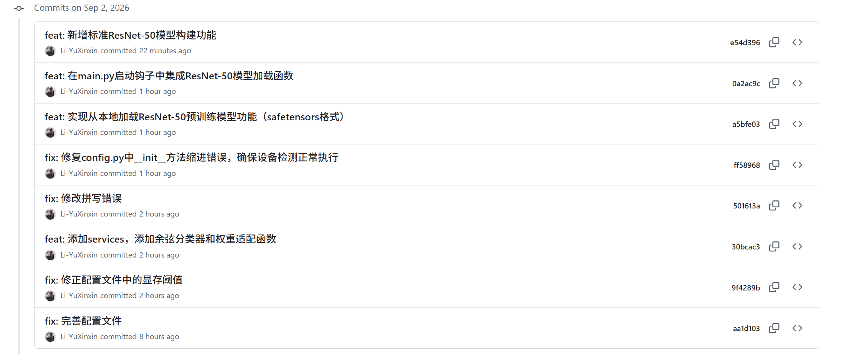
- 遇到的问题：模型路径指向错误目录
解决：config.py中有部分拼写错误，导致路径错误，已修正。
- 遇到的问题：初始版本 __init__ 缩进错误，导致设备检测未执行，运行之后没有下面的部分。
解决：将 __init__ 移至与 _detect_and_configure_device 平级，已修正。

通过今天的学习，深入理解了 PyTorch 模型权重的键名映射机制，掌握了 safetensors 格式的加载方法，以及 FastAPI 启动时加载大型模型的最佳实践。尤其是缩进导致的逻辑错误，提醒自己写代码时要格外注意格式规范。

- 开发文档（开发文档：需求规格文档、概要设计文档、详细设计文档、编码文档、测试报告等）
需求规格：
系统需在启动时自动加载 ResNet-50 预训练模型（safetensors 格式），为后续图像分类接口提供特征提取能力。模型应支持 GPU/CPU 自适应，并允许后续替换为微调后的自定义分类器。
概要设计：
配置层（config.py）：统一管理路径、设备、超参数
模型加载层（classify_service.py）：负责权重读取、键名适配、模型构建与分类器替换
启动集成层（main.py）：在 FastAPI 启动钩子中触发模型加载。

